|  |  |  |  |  |  |
| --- | --- | --- | --- | --- | --- |
| **주차** | 7 주차 | **기간** | 2024.10.12 ~ 2024.10.18 | **지도교수** | (서명) |
| 이번주 한일 요약 | 1. 팀원간 회의 – 연구과제 선정 2. 기획서 제작 | | | | |

<상세 수행내용>

1. 팀원간 회의

회의를 통해 각자 이번주에 한 내용에 대하여 회의함

1. 기획서 제작

바꾸어야 할 요소에 대해 정리하였으며, 회의를 통해 새로운 연구과제 선정 및 팀원과 상의하며 게임의 방향성에 대하여 확인하였음

<https://www.notion.so/26dfae7844098036bb76c0a5230402ae#27efae78440980359b20e79d39471d3f>

1. 게임 기획 관련 서적 독서

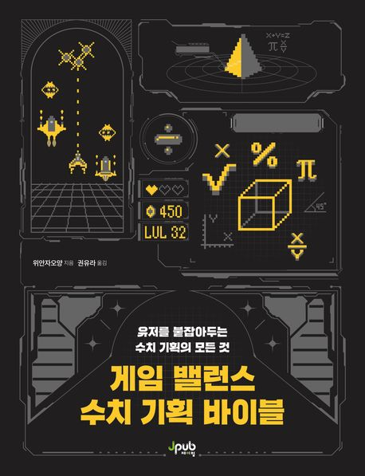

기존 목적이었던 게임 데이터테이블 관련 서적이 다소 비싼 관계로 기존에 독서하기로 했던 ‘게임 밸런스 수치 기획 바이블’ 이란 책을 참고용으로 독서하였음.

|  |  |  |  |
| --- | --- | --- | --- |
| **문제점 정리** |  | | |
| **해결방안** |  | | |
| **다음주차** | 8주차 | **다음기간** | 2024.10.19 ~ 2024.10.25 |
| **다음주 할일** |  | | |
| **지도 교수**  **Comment** |  | | |